# KATECHEZA: klasa VIII

TEMAT: **Objawienia Maryi w Fatimie**

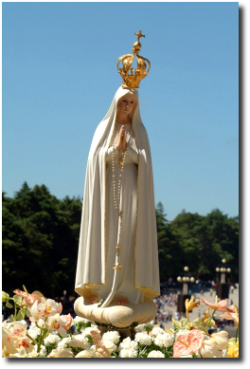

Sto lat temu, dokładanie 13 maja 1917 roku Matka Boża objawiła się trojgu pastuszkom: Łucji, Franciszkowi i Hiacyncie. W chwili objawień mieli po dziesięć, dziewięć i siedem lat. Cała trójka mieszkała w Aljustrel, w miejscu należącym do parafii fatimskiej. Objawienia miały miejsce na mały skrawku ziemi należącym do rodziców Łucji, nazywanym Cova da Iria, znajdującym się 2,5 km od Fatimy.

Matka Boża objawiała się im sześć razy. Trzynastego dnia każdego miesiąca. Ostatnie objawienie miało miejsce dnia 13 października 1917 roku.

Aby bliżej poznać historię objawień Matki Bożej w Fatimie obejrzyj film (*film trwa 1:32:44)*

<https://www.youtube.com/watch?v=ArNyrG72hdo>

**Do oglądania tego filmu możesz zaprosić swoich bliskich, tak aby wspólnie poznać historię tych objawień.**

**Pozdrawiam Was WSZYSTKICH BARDZO SERDECZNIE**

**Ks. Józef Durlak ☺☺**